Bibel
skole
Geoff og Gina Poulter
26. – 28. april 2013 på Dalum Kloster, Odense

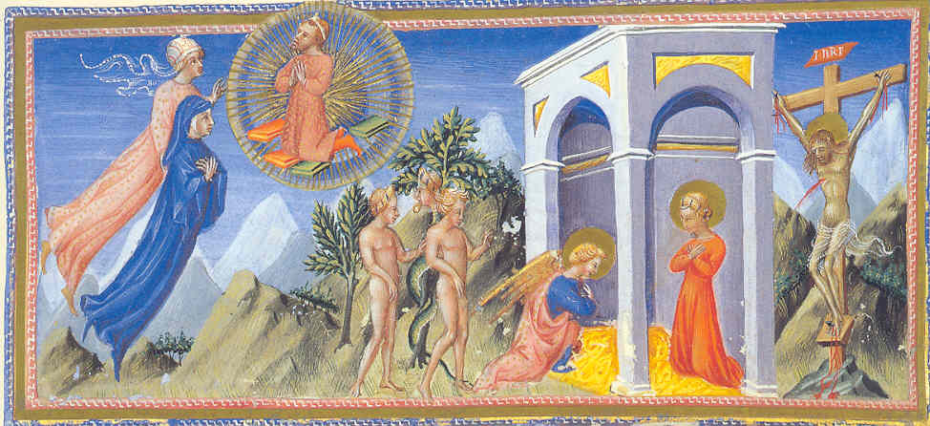

Grib din frelse!

Frelsen er en gave, men også vores arv som sønner og døtre af den levende Gud. Frelsen er vores, den er givet til os. Forståelsen af vores arv begynder med erkendelsen af den dybere hensigt med vores frelse. Guds formål med korset var ikke blot at tilgive os vores synd, men også ved denne tilgivelse, at kunne invitere os tilbage til et intimt familieforhold med Ham, vores Himmelske Fader.

”Men alle dem, som tog imod Ham gav Han ret til at blive Guds børn.” (Joh. 1.12)

Se bagsiden for nærmere informationer
Tid: 26 – 28. april 2013. Vi mødes fredag d. 26. april kl. 18.00 til aftensmad og afslutter Bibelskolen søndag d. 28. april kl. 15.00.

Sted: Dalum Kloster, Dalumvej 105, Odense SV.

Pris:1200 kr. pr. person i enkeltværelser. Dette beløb dækker fuld pension, kaffe/the, undervisning og andre udgifter i forbindelse med arrangementet.

Deltagerantal: Der er begrænset plads på Dalum Kloster. Derfor er det tilrådeligt at melde sig hurtigt til.

Medbring: Håndklæder (ikke sengelinned), bibel, rosenkrans, papir m.v.

Indhold: Ud over undervisningen vil der være messe både lørdag og søndag, tilbedelse, rosenkrans og en ”healingservice” lørdag aften.

Præst: Benny Blumensaat

Arrangør: Maria Truelsen i samarbejde med Catholic Bibleschool, London. www.catholic-bible-school.org

Tilmelding: Skriftlig tilmelding med navn, adresse, e-mail, tlf.nr. til:
Maria Truelsen, e-mail: mariatruelsen@mail.tele.dk/ tel. 24602308

